【街区动态】沙尔呼热街道机关党支部组织《第二十条》观影主题党日活动
沙尔呼热街道 2024-02-28 17:39 内蒙古
为进一步深入学习贯彻习近平法治思想，增强街道党员干部统筹法理情能力，提升街道党员干部的法治思维，2月28日下午，沙尔呼热街道机关党支部组织全体党员干部走进影院开展《第二十条》观影主题党日活动。

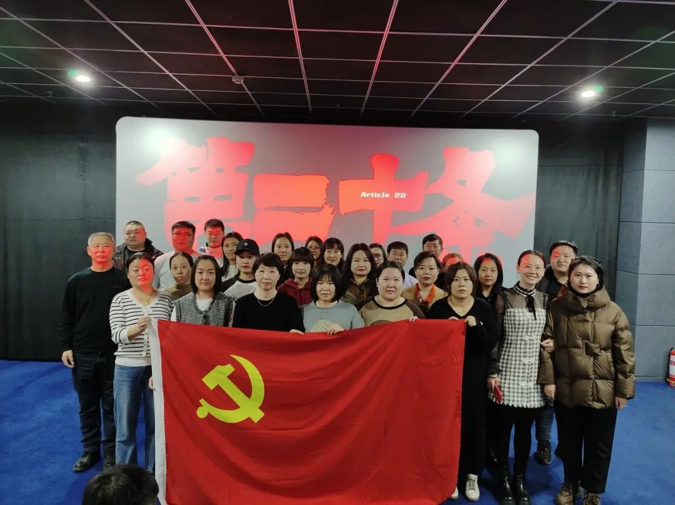

电影《第二十条》片名取自《刑法》第二十条规定，聚焦“正当防卫”这一热议法条。影片以鲜活的现实题材故事、小人物视角作为切口来展示刑法第二十条关于“正当防卫”法条背后的法理人情，以喜剧外壳包裹人生百态，在情、理、法的平衡求索中传递群众对公平正义的朴素价值期待。



“太有感染力了！法不能向不法低头！”观影结束后，大家一致表示。此次观影活动，既是一堂生动感人的主题党课，更是一次凝心铸魂的思想洗礼。下一步，沙尔呼热街道将坚守为民初心，用心用情解决群众的“急难愁盼”，把人民群众的需求放在首位，在奋进新征程上展现街道党员干部新作为。

